Le dessin suivant représente une chronophotographie du mouvement d'une balle rebondissant. On admet que la balle dans la partie étudiée, qui correspond à l'intervalle de temps [ 0,5 ; 1,5 ] décrit une parabole.

partie étudiée
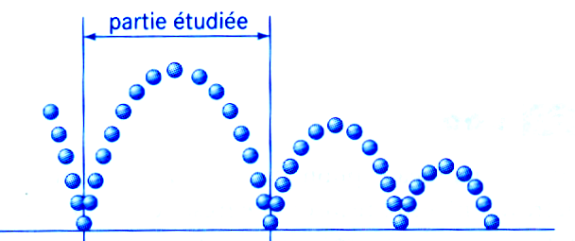

La parabole est la représentation graphique de la fonction f définie sur [ 0,5 ; 1,5] par: f(x) = - 6x² + 12x - 4,5.

1. Déterminer f '(x) ou f ' est la fonction dérivée de la fonction f.

2. Étudier le signe de f '(x).

3. Établir le tableau de variation de la fonction f sur l'intervalle [ 0,5 ; 1,5].

4. Compléter le tableau suivant

x | 0,5 | 0,6 | 0,9 | 1 | 1,1 | 1,4 | 1,5
f(x) | 0 | 0.54 |  |  | 1.44 |  | 0

5. Dans le plan rapporté à un repère orthonormal où sur chaque axe 1 cm représente 0,1, représenter graphiquement la fonction f sur [ 0,5 ; 1,5 ]
La courbe obtenue sera notée C.

